Федеральное государственное образовательное бюджетное

учреждение высшего образования

**«Финансовый университет при Правительстве Российской Федерации»**

**(Финансовый университет)**

Колледж информатики и программирования

**ОТЧЁТ**

**По лабораторной работе №8**

Студент: Виталев Дмитрий Максимович

Дисциплина/Профессиональный модуль: Инфокоммуникационные системы и сети

Группа: 3ПКС-220

Преподаватель

Сибирев И.В.

Оценка за работу :_______

**Москва – 2023г.**

**Лабораторная работа №8**

**Написание мессенджера на C#**

**Цель работы:** изучить пространство имён System.Net на С#, написать свой мессенджер используя WPF.

**Задание:** написать свой мессенджер используя WPF.

**Выполнение работы:**

1. Использовали заранее разработанные классы: Ext_HttpListener, Ext_String, Ext_HttpListenerResponse

1. Разработали логику для окна программы.

1. Разработали разметку окна.

1. Изменили файл конфигурации, добавив файлы со стилями.

1. Результат разработки, пример работы программы.

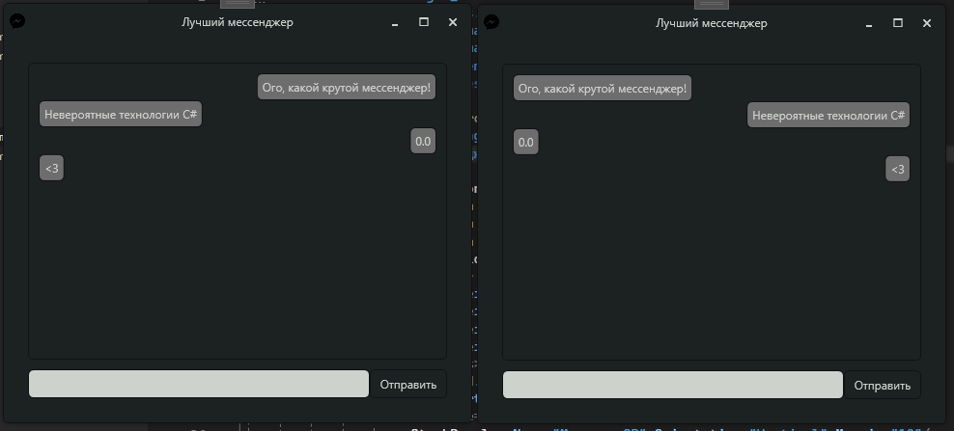

**Вывод:**

В ходе выполнения лабораторной работы нами было разработано приложение на WPF. Мы ознакомились с пространством имён System.Net.